**INSTITUTO DE EDUCACIÓN SUPERIOR TECNOLÓGICO PRIVADO CERTUS**

**“Año del Fortalecimiento y de la Soberanía Nacional”**

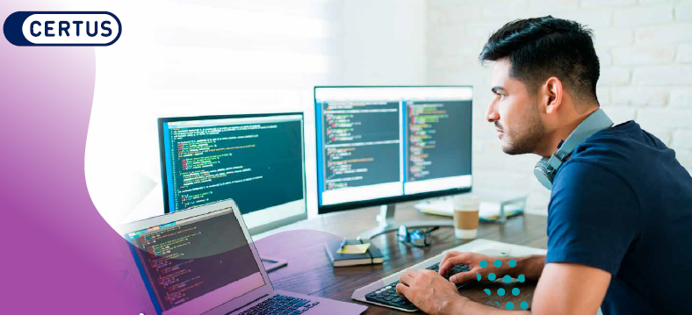

**UNIDAD DIDÁCTICA:**

**“Diseño de Pruebas de Software”**

**INTEGRANTES DEL GRUPO:**

* **Acha Peralta Nicolas**
* **Pillhuaman Huanca Elias**
* **Tuesta Llucemo Erick Fernando**
* **Quihui Rodriguez Frank Amadeo**
* **Ynfantas Ramos Oliver Aron**

**CICLO: IV**

**SECCIÓN: J93**

**TURNO: Mañana**

**DOCENTE: Gian Carlos Barboza Nieto**

Tabla de contenido

INFORME DE PROYECTO -PARTE 2: DISEÑO DE PLAN DE PRUEBAS Y PROTOTIPO FUNCIONAL (EVIDENCIA 2) 3

1. Introducción sobre la explicación del software 3

2. Plan de pruebas 3

a) Requerimientos y alcance de pruebas funcionales y no funcionales 3

b) Estrategias de pruebas 3

c) Metodología y procedimientos de pruebas 3

d) Planificación 3

3. Vistas del prototipo desarrollado 3

4. Referencias bibliográficas 3

**INFORME DE PROYECTO -PARTE 2: DISEÑO DE PLAN DE PRUEBAS Y PROTOTIPO FUNCIONAL (EVIDENCIA 2)**

1. **Introducción sobre la explicación del software**

El diseño de nuestra plataforma web, se debe a la necesidad del restaurante “Carbonizate ! “, es un restaurante de alto nivel y reconocimiento internacional donde preparan todo tipo de parrillas gourmet.

Este proyecto tuvo inicio a raíz de la coyuntura nacional y los nuevos protocolos de salud que se tienen que tener en cuenta, decidimos implementar la carta e información sobre la empresa, siendo transparentes con el cliente.

Nuestro proyecto se ha desarrollado con el editor de código “Visual Studio Code”, usando los lenguajes de programación HTML, CSS, PHP, JavaScript, entre otros, de esta manera se tendrá una página completa para el uso del cliente y de manera interna, a los trabajadores

**Plan de pruebas**

* **Requerimientos y alcance de pruebas funcionales y no funcionales**

**Funcionales:**

* Verificar si el usuario de administrador es correcto
* Verificar que la contraseña es correcta
* Ingresar al sistema como administrador
* Al ingresar como administrador, podrá editar la carta correctamente.

**No Funcionales:**

* **El acceso administrativo será exclusivamente para los trabajadores**
* **En el registro de acceso administrativo, se registrará el código del producto ingresado, el usuario y la contraseña del trabajador.**

1. **Estrategias de pruebas**
2. **Metodología y procedimientos de pruebas**
3. **Planificación**

| INTEGRANTES | CARGO |
| --- | --- |
| Frank Amadeo Quihui Rodriguez | Página Principal |
| Nicolas Acha Peralta | Reserva tu mesa (formulario) |
| Oliver Aron Ynfantas Ramos | Ordena Aquí (Menú de carta -navbar - footer) |
| Erick Tuesta + Elias Pillhuaman | Carrito de compras |
| Elias Pillhuaman Huanca | Formulario Tarjeta |
| Frank Amadeo Quihui Rodriguez | Donde Ubicarnos |
| Erick Fernando Tuesta Llucemo | Sobre Nosotros |

* Estimación del tiempo: 4 Meses

* Herramientas que requieren
* Visual Studio Code (html,CSS, Js,PHP)
* Xampp
* HeidiSQL
* Riesgos y planes de respuesta

Riesgo: Ataque de piratas informáticos.

Plan de respuesta: Implementar medidas de seguridad como la autenticación de dos factores, el cifrado de datos y la supervisión del tráfico de red.

Riesgo: Interrupción del servicio.

Plan de respuesta: Establecer una copia de seguridad no solo de los datos, sino también de los servidores, asegurar que los servidores sean administrados correctamente, y realizar pruebas regulares del sistema para detectar y reparar posibles problemas.

1. **Vistas del prototipo desarrollado**

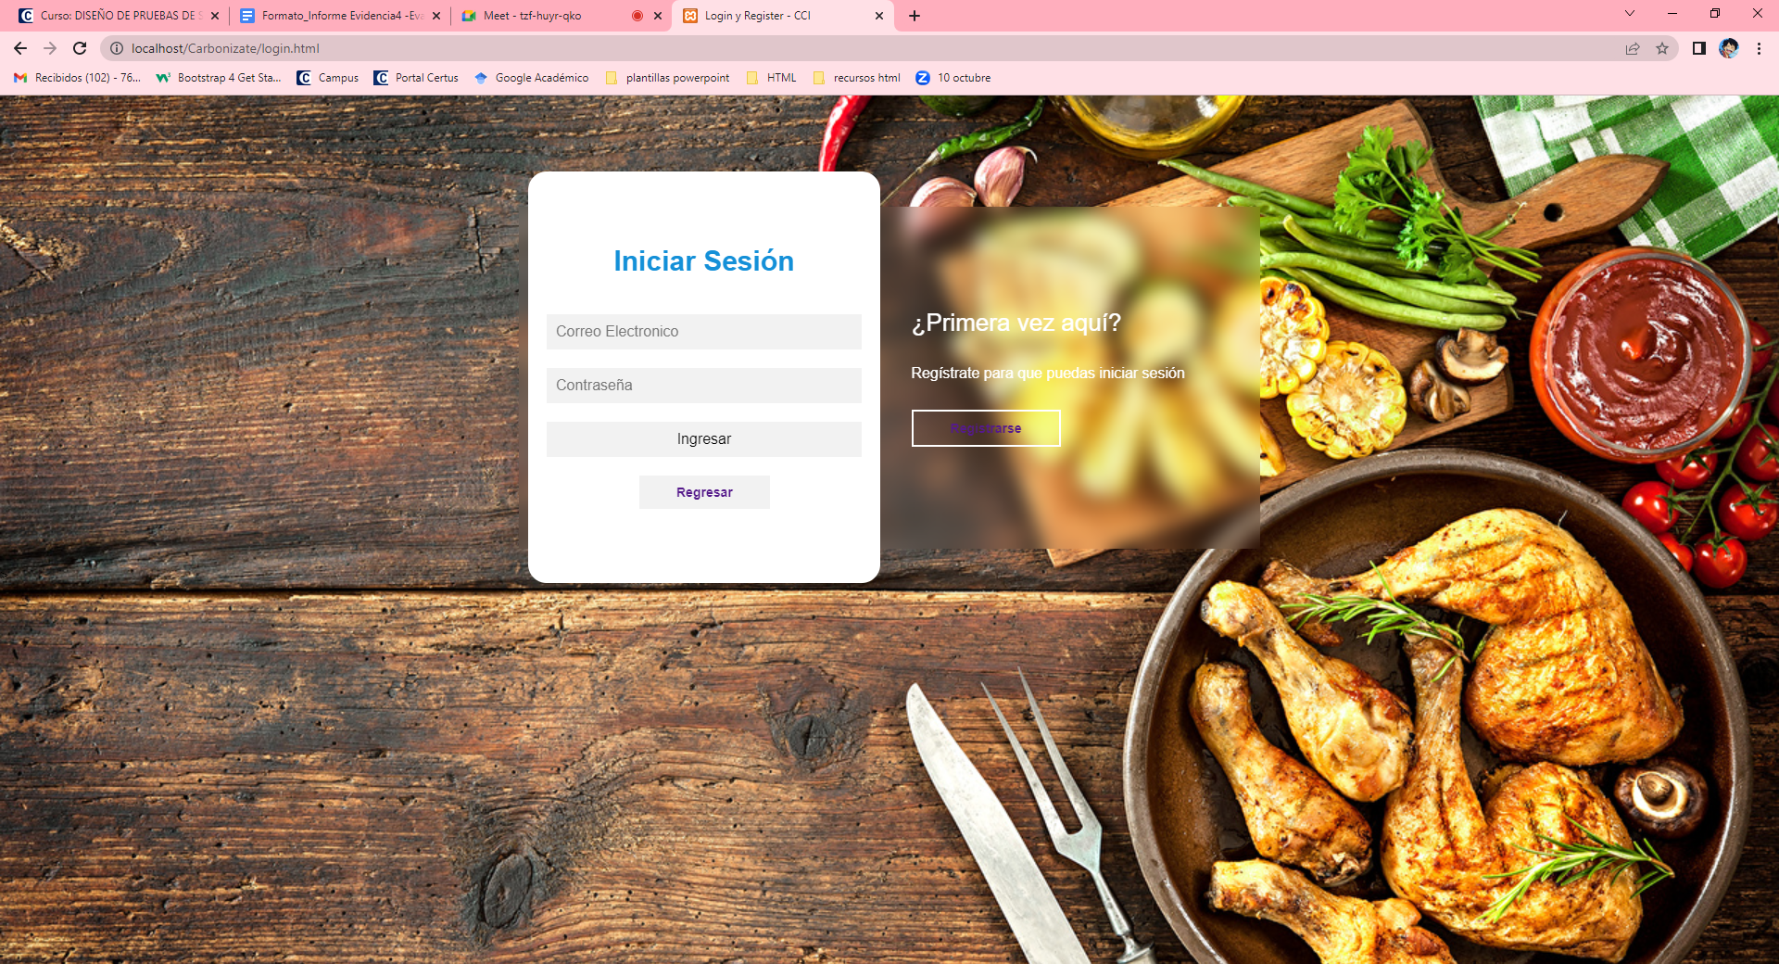

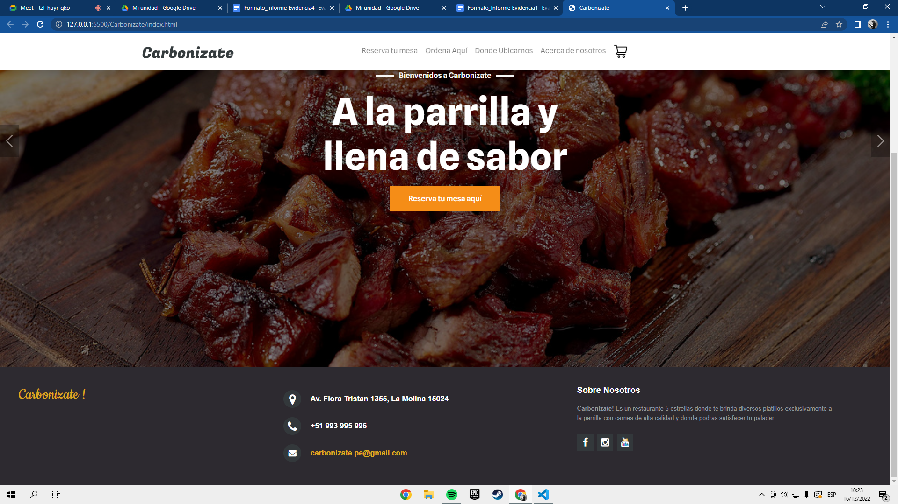

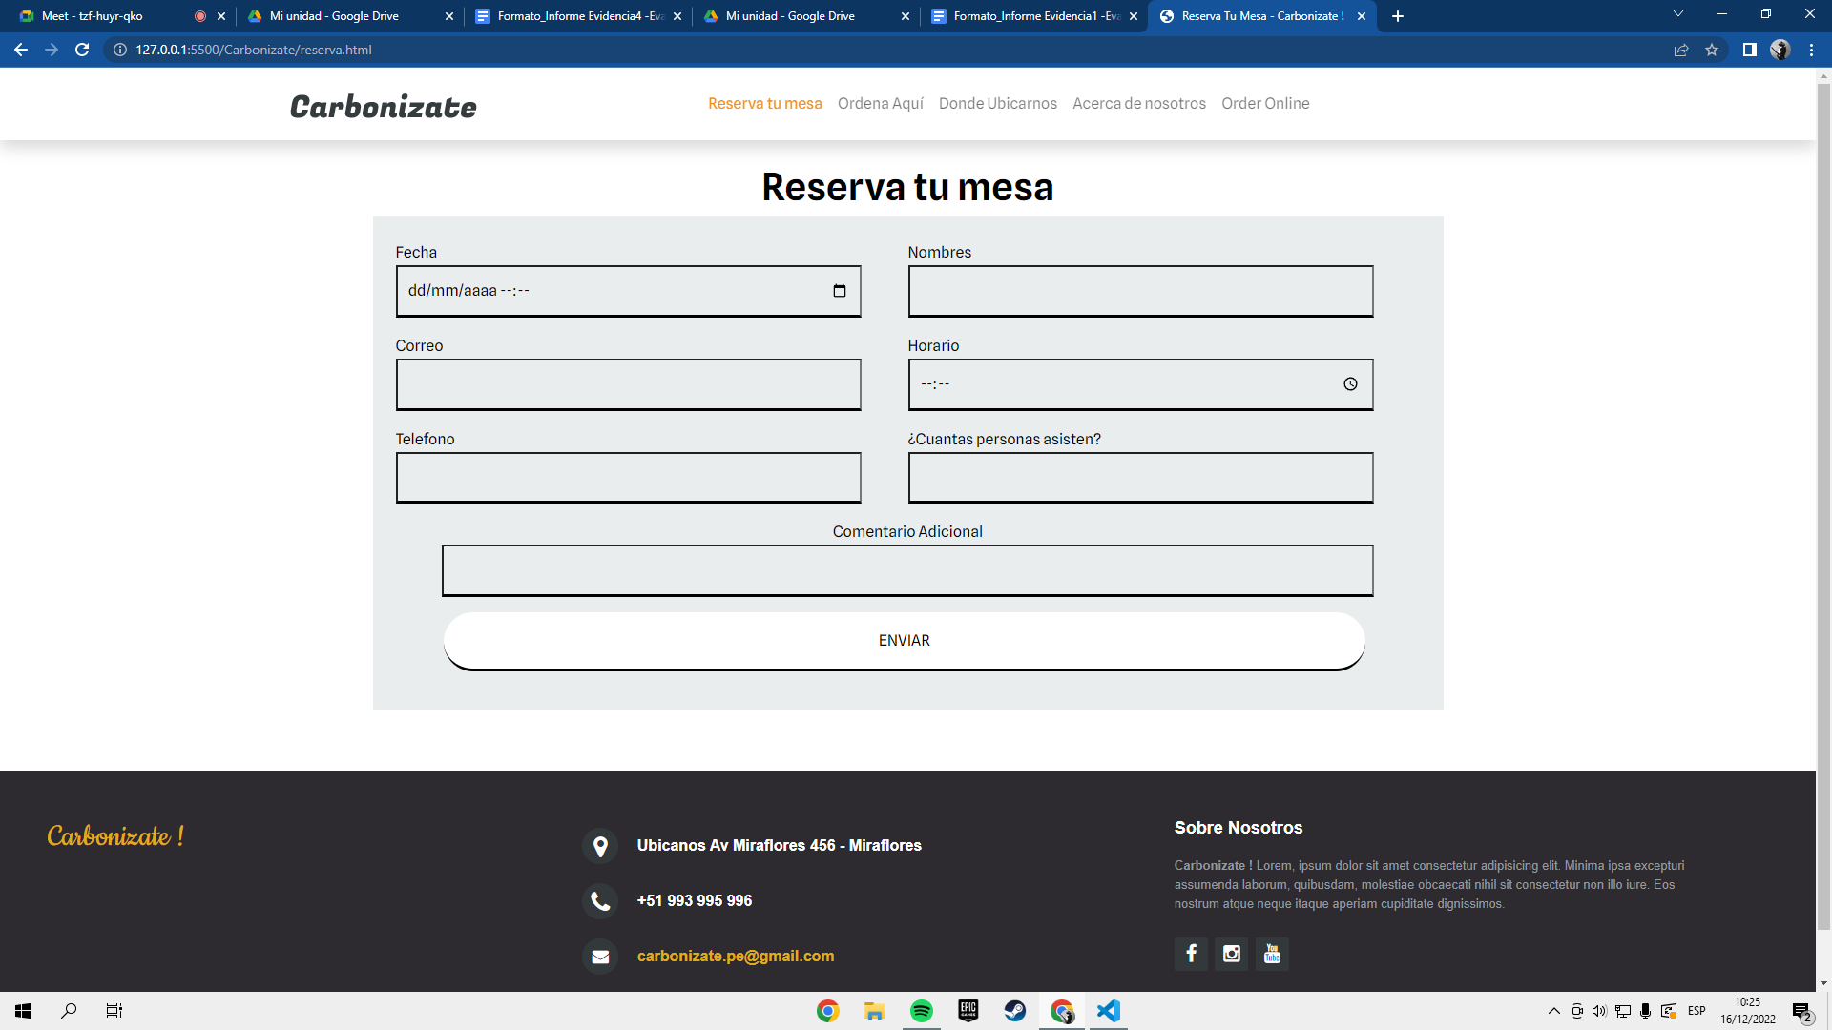

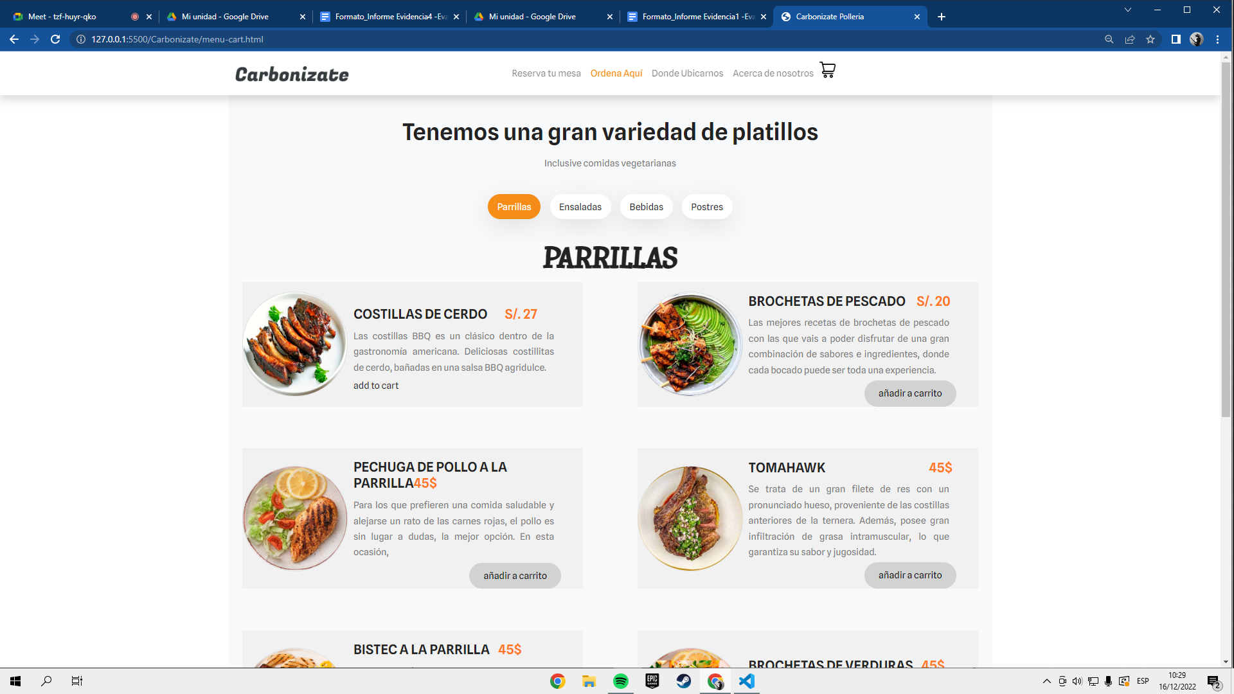

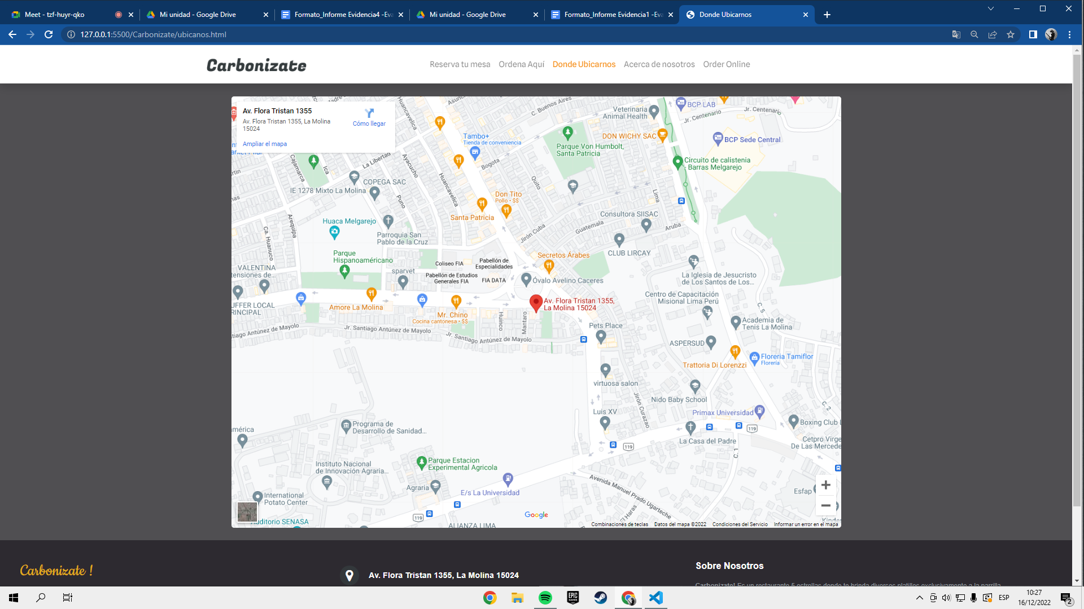

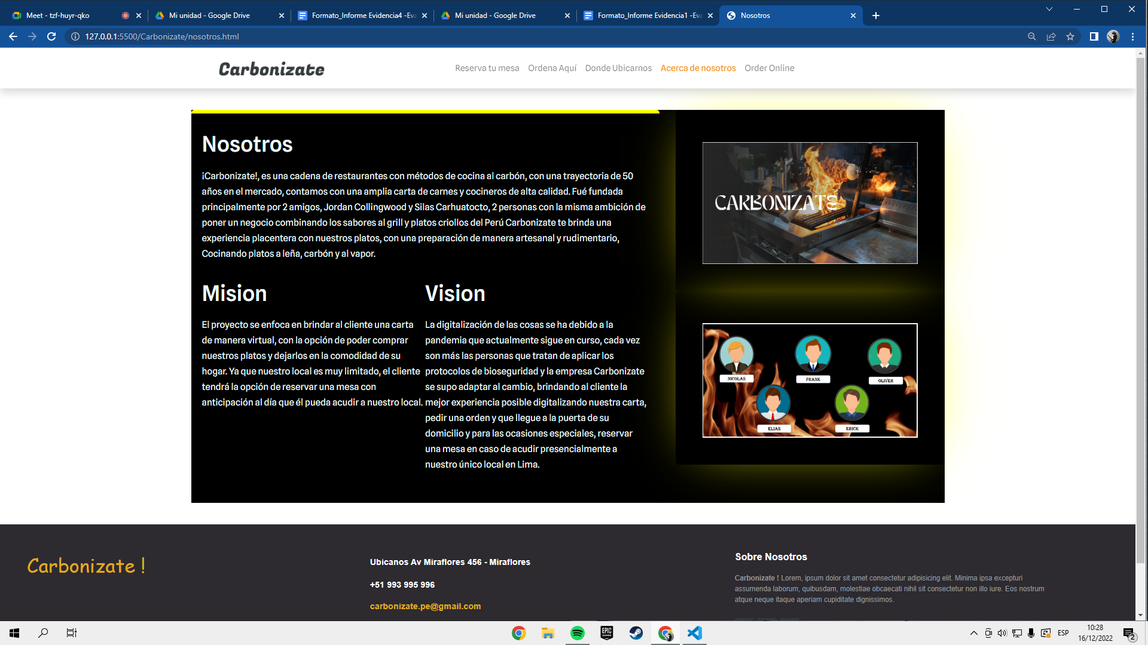

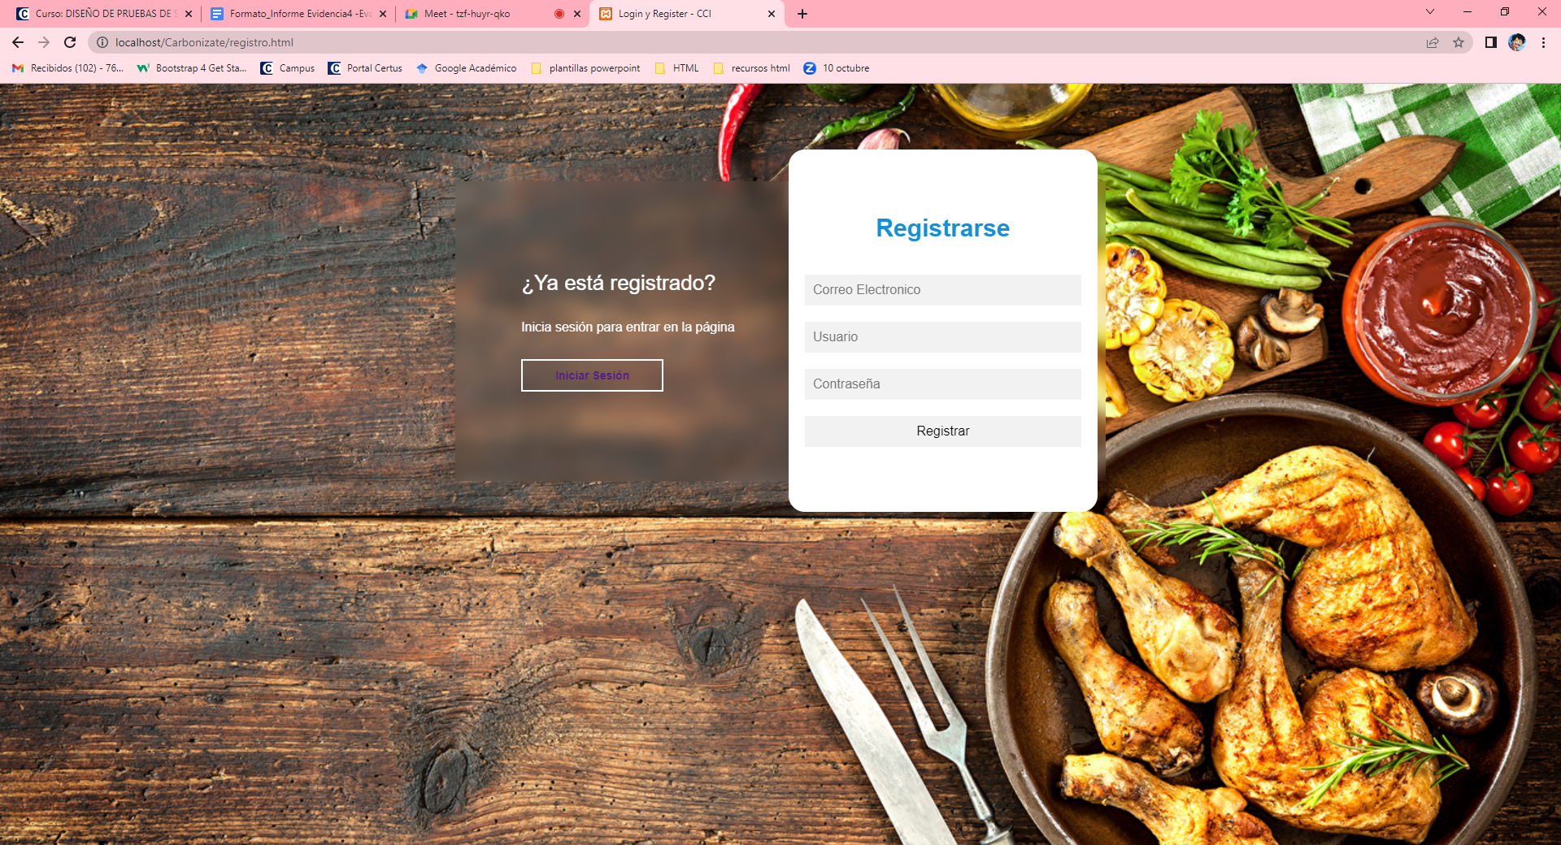

1. **Referencias bibliográficas**

Conceptos básicos de HTML. (n.d.). Retrieved September 20, 2022, from

ISDI Digital Talent. (n.d.). Balsamiq la herramienta para hacer prototipos de proyectos. Retrieved from <https://www.isdi.education/es/blog/balsamiq-herramienta-para-realizar-prototipos-de-tus-proyectos>

¿Qué es y cómo hacer el Wireframe de una página web? (n.d.). Retrieved September 20, 2022, from Beedigital.es website: <https://www.beedigital.es/desarrollo-web/que-es-como-hacer-wireframe-pagina-web/>

Manger, J. J. (1998). Fundamentos de JavaScript. Retrieved from <https://developer.mozilla.org/es/docs/Learn/Getting_started_with_the_web/JavaScript_basics>

Cervantes, H. (2013). Arquitectura de Software: Gnome, KDE, Realidad Simulada, Hipotesis de Simulacion, Antipatron de Diseno, Interfaz Grafica de Usuario, Linea de Co. Retrieved from <https://sg.com.mx/revista/27/arquitectura-software>